Quiz programación

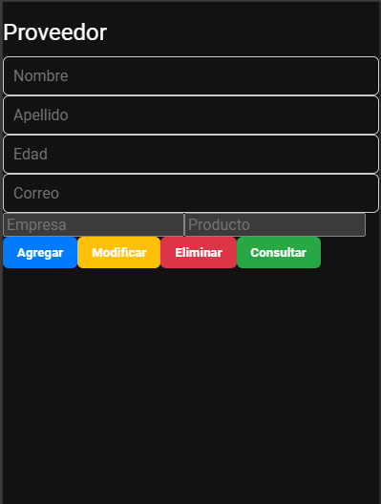
La pantalla muestra un formulario bajo el título "Proveedor", con un diseño de fondo oscuro. Incluye campos de entrada para Nombre, Apellido, Edad, Correo, Empresa y Producto, los cuales permiten al usuario ingresar información. Debajo de estos campos, hay cuatro botones de acción con colores distintivos: "Agregar" en azul, "Modificar" en amarillo, "Eliminar" en rojo y "Consultar" en verde. Estos botones facilitan la interacción con el formulario, permitiendo gestionar la información ingresada.
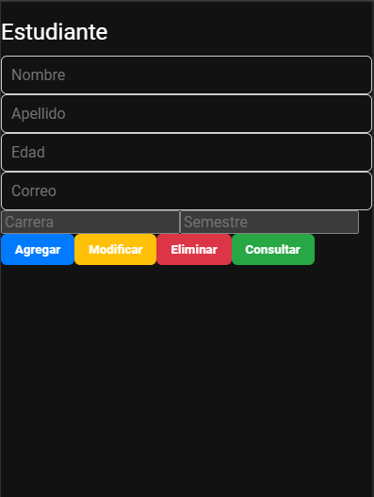
La pantalla presenta un formulario con el título "Estudiante", diseñado con un fondo oscuro. Incluye campos de entrada para Nombre, Apellido, Edad, Correo, Carrera y Semestre, permitiendo al usuario ingresar información relevante. En la parte inferior, se encuentran cuatro botones de acción con colores diferenciados: "Agregar" en azul, "Modificar" en amarillo, "Eliminar" en rojo y "Consultar" en verde. Estos botones están destinados a gestionar la información ingresada en el formulario.

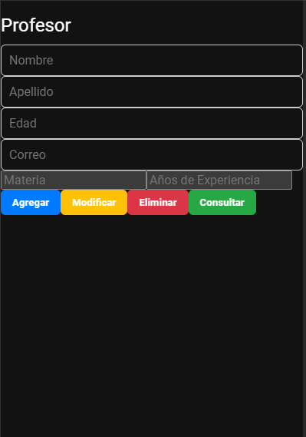
La pantalla muestra un formulario titulado "Profesor" con un diseño de fondo oscuro. Contiene campos de entrada para Nombre, Apellido, Edad, Correo, Materia y Años de Experiencia, permitiendo el registro de información relevante sobre un profesor. En la parte inferior, hay cuatro botones de acción con colores distintivos: "Agregar" en azul, "Modificar" en amarillo, "Eliminar" en rojo y "Consultar" en verde, los cuales están destinados a gestionar los datos ingresados en el formulario.
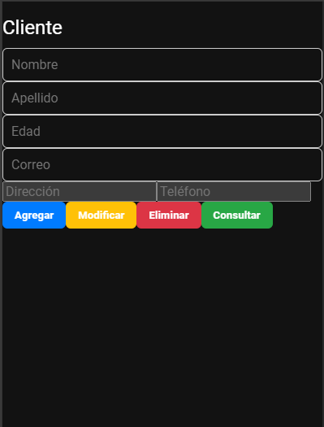
La pantalla presenta un formulario titulado "Cliente". En la sección superior se encuentran los campos básicos para ingresar información personal: Nombre, Apellido, Edad y Correo electrónico. Justo debajo, en un formato de tabla de dos columnas, se ubican los campos adicionales para Dirección y Teléfono, organizados de manera clara y accesible.
En la parte inferior del formulario se disponen cuatro botones de acción con colores distintivos que facilitan su identificación: un botón azul para "Agregar" nuevos registros, uno amarillo para "Modificar" datos existentes, otro rojo para "Eliminar" entradas y finalmente un botón verde para "Consultar" información almacenada. Esta disposición permite una gestión integral de los datos de clientes, ofreciendo una experiencia de usuario intuitiva donde cada función está claramente diferenciada por su color y propósito específico.

